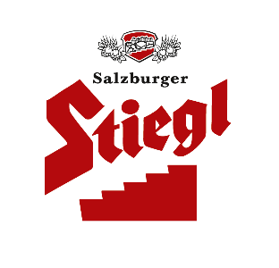
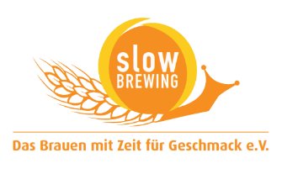
Presseinformation!

➲ „Christkindl“ heißt das Stiegl-Hausbier im November und Dezember
  „Honigbier“ mit heimischem Bio-Honig gebraut
  Himmlischer Biergenuss aus 100 Prozent biologischen Zutaten

Es weihnachtet in der Stiegl-Hausbrauerei:
Honigbier fürs Christkind

Die Stiegl-Hausbrauerei stand während der letzten Wochen bereits ganz im Zeichen von Weihnachtsvorbereitungen, denn Stiegl-Kreativbraumeister Markus Trinker hat auch in diesem Jahr wieder das festliche Weihnachtshonigbier eingebraut. „Unser ‚Christkindl‘ ist ein honigfarbener Genuss, der einen samtig-milden Hauch von Weihnacht verbreitet“, schwärmt der Braumeister von seiner himmlischen Bierkreation und ergänzt: „Der Zucker vom Honig erhöht die Stammwürze und sorgt dafür, dass das Bier mit 13,5 Prozent Stammwürzegehalt ausgewogen und vollmundig wird“.

Weihnachtliche Bier-Vielfalt: Stiegl-Hausbier „Christkindl“ & Co
Neben dem „Original Stieglbock“ und dem „Stiegl-RUPRECHT“ – Glühbier zur Weihnacht ist das „Christkindl“ die winterliche Bier-Spezialität aus dem Sortiment der Stieglbrauerei zu Salzburg. „Unser Weihnachtshonigbier ist ein Geschenk an alle Feinschmecker in Sachen Bier und ein wahrhaft festlicher Genuss“, freut sich Markus Trinker. Die obergärige Brauspezialität ist eine Komposition aus erlesenen Malzen, heimischem Bio-Honig und feinstem Aromahopfen, die dieser himmlischen Bierkreation ihren außergewöhnlichen Geschmack verleiht. „Die Aromenvielfalt in der Nase reicht von Karamell bis hin zu feinem Biskuit und verschmilzt mit überzeugenden Honiganklängen“, erklärt der Braumeister und beschreibt weiter: „Der milde Geschmack des BIO-Honigs bleibt bis in den Abgang hinein tonangebend, wenngleich durch zarte Hopfentöne und einer feinen Rezenz eine erstaunlich harmonische Komposition den Gaumen mit einem Hauch von Weihnacht begeistert.“ Das handwerklich gebraute Stiegl-Hausbier „Christkindl“ passt hervorragend zu Lamm, Steaks und Wildgerichten sowie zu diversen Käsesorten wie z.B. würzigem Schnittkäse. Außerdem darf die Bier-Spezialität gerne zu Karamell- und Nussdesserts sowie Weihnachtsgebäck gereicht werden.

Ab Mitte November ist die bierige Spezialität zu haben
Von 12. November bis 29. Dezember ist das Stiegl-Hausbier „Christkindl“ in ausgewählten Gastronomiebetrieben, im Stiegl-Braushop, in den Stiegl-Getränkeshops (Salzburg und Wien) und im Stiegl-Onlineshop (www.stiegl-shop.at) in der 0,75-Liter-Einwegflasche erhältlich. Die Biergenießer in Deutschland werden unter „www.biertraum.de“ fündig.

Biergattung: Spezialbier mit Honig
Alkoholgehalt: 5,7 % Vol.
Stammwürze: 13,5°
Zutaten: Wasser, BIO-Gerstenmalz, BIO-Honig, BIO-Hopfen, Hefe
Bierpflege: Das „Christkindl“-Bier wird aus 0,3- oder 0,5-Liter-Stiegl-Bechern getrunken. Die ideale Trinktemperatur für das Honigbier liegt bei 7˚ bis 9˚ C.

Stiegl-Hausbiere: Alte Rezepturen & innovative Neukreationen
Mit den Hausbieren leistet Stiegl einen kreativen Beitrag zur Biervielfalt und erfreut Bierkenner und -genießer immer wieder mit erfrischend neuen Geschmackserlebnissen. Kreativbraumeister Markus Trinker tüftelt bereits fleißig an neuen Rezepturen für die Stiegl-Hausbiere 2016. Lassen Sie sich überraschen!
2015-11-11

Rückfragen richten Sie bitte an:

Stiegl-Pressestelle, Mag. Alexandra Picker-Rußwurm, c/o Hebenstreit & Picker PR GmbH
Tel.: 0662-841187-0, E-Mail: office@hebenstreit-picker.at

